ACTIVIDAD

1. Elaborar un esquema conceptual de odio, rencor y reconciliación

R/

* 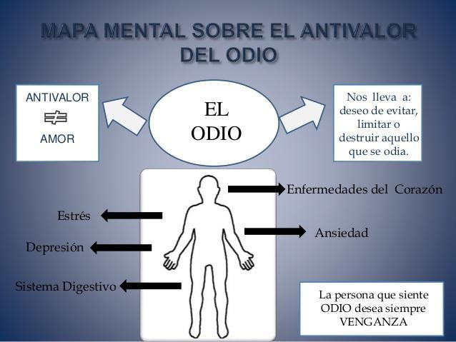Odio
* 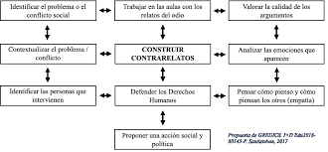 Rencor

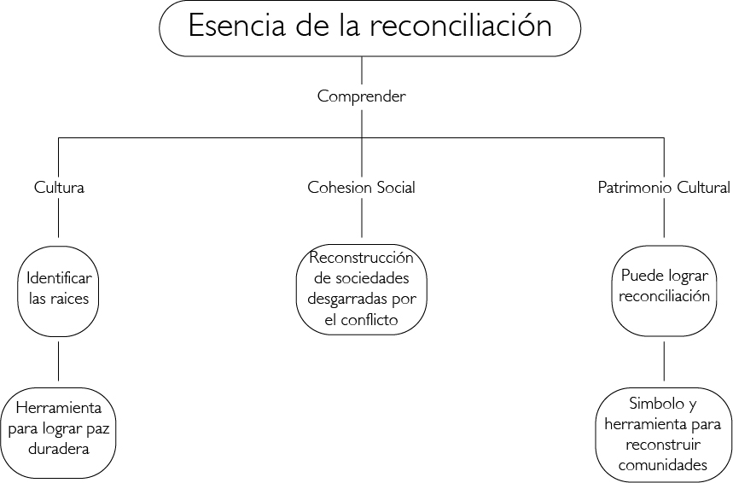

* Reconciliación

1. Definir el concepto de perdón y rencor

R/

* Perdón: De acuerdo con la Real Academia Española, las palabras perdón y perdonar provienen del prefijo latino per y del verbo latino donāre, que significan, respectivamente, "pasar, cruzar, adelante, pasar por encima de" y "donar, donación, regalo, obsequio, dar
* Rencor: El resentimiento o rencor es una desazón, desabrimiento o queja que queda de un dicho o acción ofensiva que puede perdurar largo tiempo y reaparecer cuando se recuerda dicha ofensa.

1. Escribe los pasos para abandonar el rencor

R/

1. Toma una perspectiva distante. ...
2. Si es posible, entra en contacto con esa persona. ...
3. Redirige las frustraciones. ...
4. Gestiona bien tu atención. ...
5. Refuerza tus amistades.
6. Que es y cómo se lleva a cabo la reconciliación en Colombia

R/La reconciliación es el «restablecimiento de la concordia y la amistad entre dos o más partes enemistadas».

De manera particular, en Colombia, el diálogo, la compensación por el daño, la voluntad de las partes y la mediación de un tercero son condiciones necesarias para que se generen escenarios de reconciliación (Bloomfield 2015; Cortés et al. 2016; Mullet et al. ... 2016).